Anexa nr.1 Specificaţii tehnice
[Acest tabel va fi completat de către ofertant în coloanele 2, 3, 4, 6, 7, iar de către autoritatea contractantă – în coloanele 1, 5,]

Numărul procedurii de achiziție nr. ocds-b3wdp1-MD-1778758440620 din 21.05.2026
Obiectul achiziției: Rechizite de birou
Denumirea bunurilor/serviciilor | Denumirea modelului bunului/serviciului | Ţara de origine | Produ-cătorul | Specificarea tehnică deplină solicitată de către autoritatea contractantă |  | Specificarea tehnică deplină propusă de către ofertant | Standarde de referinţă
1 | 2 | 3 | 4 | 5 |  | 6 | 7
Bunuri/servicii
Ace de siguranță |  |  |  | Ace de siguranță (100 buc în set) ambalaj cutie din plastic
Ac ”Tigan” |  |  |  | Ac „Tigan”  Material: metal  Lungimea acului 15 cm  Cu orificiu pentru filet 7x2 mm  Set - 10 bucati. ambalate
Ață pentru arhivare |  |  |  | Ață pentru arhivare, 40 m, albă
Ascuțitoare |  |  |  | Ascuțitoare cu container
Bandă retractabilă pentru măsurarea circumferinței abdomenului 150 cm |  |  |  | Bandă retractabilă pentru măsurarea circumferinței abdomenului 150 cm
Bibliograf 7,50 cm albastru |  |  |  | Bibliograf 7,50 cm albastru
Bibliograf 5 cm albastru |  |  |  | Bibliograf 5 cm albastru
Bibliograf 7,50 cm alb |  |  |  | Bibliograf 7,50 cm alb
Bibliograf 5,5 cm alb |  |  |  | Bibliograf 5,5 cm alb
Bandă adezivă lată |  |  |  | Bandă adezivă lată 45mm*40m
Bandă adezivă ingustă |  |  |  | Bandă adezivă ingustă 12mm*25m
Bandă adezivă dublă |  |  |  | Bandă adezivă dublă 48mm*5m
Bandă adezivă dublă |  |  |  | Bandă adezivă dublă 12mm*5m
Bandă adezivă lată color: oranj, 48mm*33m |  |  |  | Bandă adezivă lată color: oranj, 48mm*33m
Bandă adezivă lată color: galben |  |  |  | Bandă adezivă lată color: galben
Bandă adezivă lată color: verde |  |  |  | Bandă adezivă lată color: verde
Bandă adezivă lată color: albastru inchis |  |  |  | Bandă adezivă lată color: albastru inchis
Bandă adezivă lată color: albastru deschis |  |  |  | Bandă adezivă lată color: albastru deschis
Bandă adezivă lată color: albă |  |  |  | Bandă adezivă lată color: albă
Bandă adezivă lată color: roșu |  |  |  | Bandă adezivă lată color: roșu
Bandă cec 57mm*21m |  |  |  | Bandă de hârtie termică, lățimea rolei 57 mm, lungimea 21m, Diametru bucsa interior 12mm.
Bandă cec 57mm*40m |  |  |  | Bandă de hârtie termică, lățimea rolei 57 mm, lungimea 40 m, Diametru bucsa interior 12mm.
Baterii alcaline AA |  |  |  | Baterii alcaline AA
Baterii alcaline AAA |  |  |  | Baterii alcaline AAA
Binder Clips 41mm negru |  |  |  | Binder Clips 41mm negru. Ambalat în cutie de carton câte 12 buc.
Binder Clips 25mm negru |  |  |  | Binder Clips 25mm negru. Ambalat în cutie de carton câte 12 buc.
Carton alb A4 (10foi –set) |  |  |  | Carton alb A4 (10foi –set)
Capsator 24/6 |  |  |  | Capsator metalic №24/6, 20 foi, negru
Capse p/u capsator nr.24/6 |  |  |  | Capse p/u capsator nr.24/6, ambulate în cutie de carton a câte 1000 buc. Fabricat din sârmă de oțel zincat.
Capse p/u capsator nr.23/10 |  |  |  | Capse p/u capsator nr.23/10, ambulate în cutie de carton a câte 1000 buc. Fabricat din sârmă de oțel zincat.
Capse p/u capsator nr.10 |  |  |  | Capse p/u capsator nr.10. ambulate în cutie de carton a câte 1000 buc. Fabricat din sârmă de oțel zincat.
Clips din plastic pentru ecuson, negru |  |  |  | Clips din plastic pentru ecuson, negru
Creion semplu cu radieră HB |  |  |  | Creion semplu cu radieră HB
Creion simplu 3 B, fără radieră |  |  |  | Creion simplu 3 B, fără radieră
Cuțit de birou 18 mm, lamă retractabilă |  |  |  | Cuțit e birou 18mm lama retractabilă din oțel, corp plastic
Lame rezerve pentru Cuțit de birou 18 mm |  |  |  | Lame rezerve pentru Cuțit de birou 18 mm. Ambalat a câte 10 buc în cutie.
Corector bandă (5mm*6m) |  |  |  | Corector bandă  Lățime bandă: 5 mm.  Lungime bandă: 6 m.
Corector pix |  |  |  | Corector pix, cu vârf metalic, 10 ml.
Corector pensula |  |  |  | Corector cu pensulă 20 ml
Clei PVA |  |  |  | Lipici lichid PVA  - Cantitate - 40 ml
Clei stick 36 g |  |  |  | - Adeziv solid pentru încleierea hârtiei, cartonului. Se usucă rapid, lavabil, nu este toxic.  - Cantitate - 36 gr.
Clame mici triunghi (cutii) |  |  |  | Clame (triunghiulare) 28mm, nichelate, ambalate în cutii de carton a câte 100buc
Clame mari |  |  |  | Clame 50 mm, nichelate, ambalate în cutii de carton a câte 100buc
Cerneala p/u ștampile |  |  |  | Cerneala p/u ștampile, 30 ml, albastră
Pernuță de rezervă color E/R mică |  |  |  | Pernuță de rezervă color E/R mică
Carioci |  |  |  | Carioci, set 12 culori
Calculator cu butoane mari (echivalent Citizen) |  |  |  | Calculator de masă mare, numărul de cifre 12 (echivalent Citizen)
Dosar carton cu legatori |  |  |  | Mapa din carton, cu sireturi. Fabricata din carton rigid de calitate inalta, densitatea 360 gr/m2.
Hârtie A4 (pachet-500 foi) |  |  |  | Hârtie A4 (pachet-500 foi) 80gr/m², albă
Hârtie A5 (pachet- 500 foi) |  |  |  | Hârtie A5 (pachet- 500 foi), 80gr/m², albă
Hârtie A4 autoadezivă (100 foi în set) |  |  |  | Hârtie A4 autoadezivă (100 foi în set)
Hârtie pentru notițe |  |  |  | Hârtie pentru notițe, 90*90*90mm, albă
Hârtie Foto A4 lucioasă, 210 gr/m² |  |  |  | Hârtie Foto A4 lucioasă, 210 gr/m² (50 foi), albă
Hârtie Foto A6, lucioasă, 210 gr/m² |  |  |  | Hârtie Foto A6, lucioasă, 210 gr/m², (50 foi), albă
Folii A4 (pachet-100 buc) |  |  |  | Folii A4 (pachet-100 buc), 45 mcm
Foi notițe cu autoadeziv 75x75mm (bej) (250 buc) |  |  |  | Foi notițe cu autoadeziv 75x75mm (bej) (250 buc)
Foi indigo (set-100file) negre |  |  |  | Foi indigo (set-100file) negre
Foarfece de birou |  |  |  | Foarfece de birou, Mânerele din plastic, cu formă ergonomică, lungime 160-170mm.
Magneți în set (30mm*10 buc) |  |  |  | Magneți în set (30mm*10 buc), rotunzi, color
Marcher permanent pentru sticlă (negru) |  |  |  | Marcher permanent pentru sticlă (negru)
Marcher whiteboard set 4culori+burete |  |  |  | Marcher whiteboard set 4culori+burete
Marker 4 culori deschise (cu virf lat) set |  |  |  | Marker 4 culori deschise (cu virf lat) set
Marcher roșu |  |  |  | Marcher roșu
Marcher negru |  |  |  | Marcher negru
Mape cu folii (100 buc) |  |  |  | Mapă A4 fabricată din plastic neted, grosimea - 600 mkm. Copertă flexibilă. Diferite culori:roșu, negru, albastru, verde. Cotorul mapei poate fi completat manual. Folii lucioase netede, 100 de buc. Densitatea stratului folie de polipropilenă are 40 mkm.
Mapă din plastic cu mecanism de prindere |  |  |  | Mapă din plastic cu mecanism de Format A4
Mape în colț cu deschidere pe dreapta |  |  |  | Mape în colț cu deschidere pe dreapta, Format A 4, 180 mk.
Mape plastic (dosar cu șină) |  |  |  | Mape plastic (dosar cu șină), Format A4, 140 mkm
Panglică din satin roșie 1,0 cm x 20-25 m |  |  |  | Panglică din satin roșie 1,0 cm x 20-25 m
Panglică din satin bleu 1,0 cm x 20-25 m |  |  |  | Panglică din satin bleu 1,0 cm x 20-25 m
Panglică din satin roz 1,0 cm x 20-25 m |  |  |  | Panglică din satin roz 1,0 cm x 20-25 m
Panglică din satin verde 1,0 cm x 20-25 m |  |  |  | Panglică din satin verde 1,0 cm x 20-25 m
Panglică din satin albă 1,0 cm x 20-25 m |  |  |  | Panglică din satin albă 1,0 cm x 20-25 m
Pix ulei, 1,0 mm, albastru |  |  |  | Pix ulei, 1,0 mm, albastru
Pix ulei, 0,7 mm, albastru |  |  |  | Pix ulei, 0,7 mm, albastru
Pix albastru cu radieră |  |  |  | Pix albastru cu radieră, 0,7 mm
Pix ulei, 0,7 mm, roșu |  |  |  | Pix ulei, 0,7 mm, roșu
Pix ulei, 0,7 mm, negru |  |  |  | Pix ulei, 0,7 mm, negru
Pix cu suport, albastru |  |  |  | Pix cu suport, albastru
Perforator hârtie (20 foi) |  |  |  | Număr de coli perforate: 20  Număr de găuri perforate: 2  Diametrul găurii perforate este de 6 mm.
Plic A4, alb |  |  |  | Plic A4, alb
Plic 30*40 cm |  |  |  | Plic 30*40 cm
Peliculă pentru laminator A7/2*100mik 80*111 set-100 buc |  |  |  | Peliculă pentru laminator A7/2*100mik 80*111 set-100 buc
Peliculă pentru laminator A4/2*175mik set-100 buc |  |  |  | Peliculă pentru laminator A4/2*175mik set-100 buc
Pungi tip maiou, 3 kg |  |  |  | Tip: Maiou  Mărimi (cm): (23+2x6)x40  Sarcina recomandată de încărcare – 3 kg.
Pungi 14*32cm (set 1000 buc) |  |  |  | Pungi 14*32cm (set 1000 buc)
Rame A4 pentru documente, albe |  |  |  | Ramă din lemn A4 pentru documente, plată, albă
Radieră dublă alb/sur |  |  |  | Radieră dublă alb/sur
Registru A4 matematică 48 file |  |  |  | Registru A4 matematică 48 file, cu densitate de 60 gr./m2. Copertă din carton dens, (partea față - albă, spate - gri), densitate de 200-250 gr./m2.
Riglă metal 30 cm |  |  |  | Riglă metal 30 cm
Riglă plastic, color, 30 cm |  |  |  | Riglă plastic, color, 30 cm
Registre A4 96 file (matematică) |  |  |  | Registru A4 matematică 96 file, cu densitate de 60 gr./m2. Copertă din carton dens, (partea față - albă, spate - gri), densitate de 200-250 gr./m2.
Stick USB 8 Gb |  |  |  | Stick USB 8 Gb
Suport pentru documente orizontal (trei tăvițe, metal negru) |  |  |  | - Suport pentru documente orizontal - Set din 3 tăvițe suprapozabile format A4 pentru clasificarea și păstrarea documentelor, hârtiilor. Fabricat din metal. Design modern, construcție comodă și funcțională. Culoarea - neagră.
Sulă cancelarie, 14,5 cm, dreaptă, mâner plastic |  |  |  | - Sulă cancelarie, 14,5 cm, dreaptă, mâner plastic
Tablă magnetică rotativă 1500x100 mm  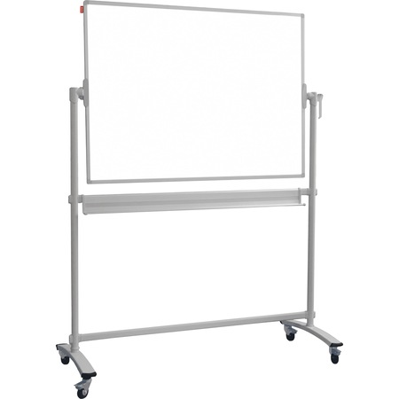 |  |  |  | Caracteristici principale:  - Panou de lucru cu dimensiunea de 1500 x 1000 mm  - Suprafață dublă (față-verso), utilizabilă pe ambele părți  - Sistem de rotație la 360°, cu mecanism de blocare la orice unghi  - Suprafață durabilă, rezistentă la zgârieturi și substanțe chimice (inclusiv acizi)  - Compatibilă cu markere pentru tablă albă și marcaje uzuale, ușor de șters  Structură și mobilitate:  - Suport metalic robust, finisaj gri deschis  - Echipată cu 4 roți pivotante, pentru deplasare ușoară  - 2 roți cu sistem de blocare pentru stabilitate în poziție fixă  - Tavă metalică emailată pentru accesorii, lungime 1000 mm  Dimensiuni și specificații tehnice:  - Dimensiuni totale: 1620 x 1884 x 590 mm (L x Î x A)  - Dimensiuni panou rotativ: 1500 x 1000 mm  - Suprafață efectivă de scriere: 1470 x 970 mm (pe fiecare parte)  - Lățime cadru panou: 15 mm  Greutate totală: 16,2 kg
Tablă flipchart-magnet, tripod, 70х100cm, alba  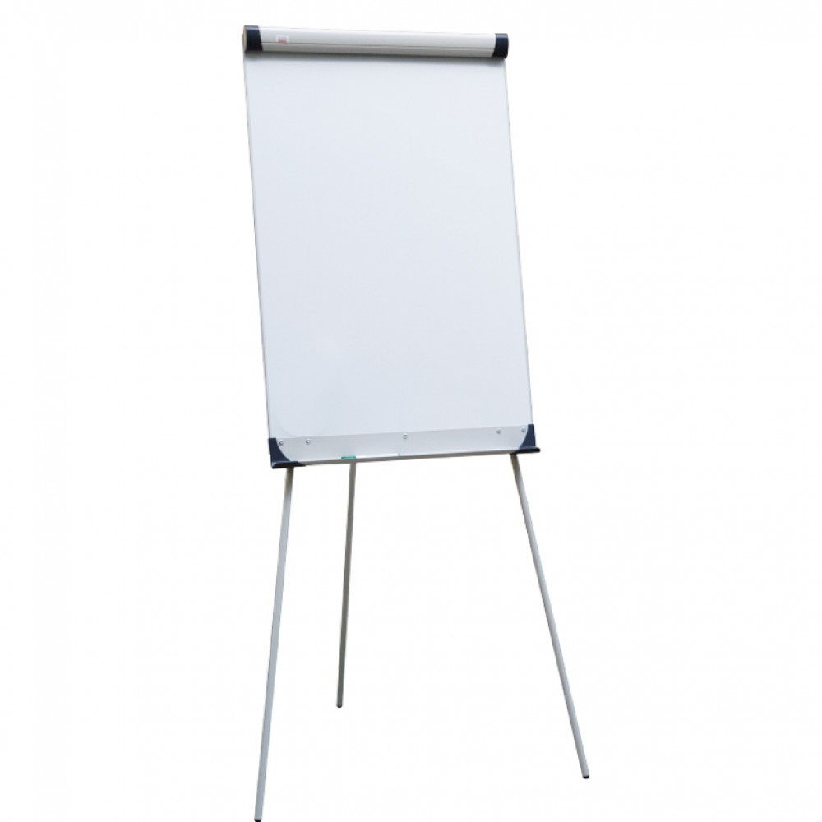 |  |  |  | - Suprafață de scriere magnetică, dimensiune 70 × 100 cm  - Realizată din materiale ecologice  - Compatibilă cu markere pentru tablă albă  - Permite utilizarea hârtiei tip flipchart  - Ștergere ușoară cu burete uscat  - Posibilitate de fixare a documentelor cu magneți  Stabilitate și siguranță:  - Echipată cu 3 picioare din aluminiu, robuste și stabile  - Capete rotunjite pentru siguranță în utilizare  - Design pliabil pentru transport și depozitare ușoară  Design și ergonomie:  - Ramă din aluminiu cu finisaj gri elegant  - Suport pentru accesorii pe toată lățimea tablei  - Înălțime reglabilă până la 186 cm, adaptabilă diferitelor nevoi  Asamblare și garanție:  - Montare simplă, conform instrucțiunilor incluse  Set complet de instalare (elemente de fixare + cheie)
Șervețele umede pentru monitor (100 buc) |  |  |  | Șervețele umede pentru monitor (100 buc)
Lotul 2 Distrugător de documente
Distrugător de documente |  |  |  | Tip tăiere transversal Nivel de securitate: P - 4 Capacitate de tăiere: minim 6 coli de hârtie A4 (80g/m2 )  Lățimea de încărcare a hârtiei: minim 220 mm Nivel de zgomot: 70 - 80 dB Recipient detașabil cu o capacitate de minim 10 litri Auto/Start/Stop  Protecție la supraîncălzire  Termen de garanție 24 luni.
Ulei pentru distrugător de documente cu tăiere în cruce |  |  |  | Ulei pentru distrugător de documente cu tăiere în cruce,. Ambalat, cu volum de 355 ml.
Semnat:_______________ Numele, Prenumele:_____________________________ În calitate de: ________________
Ofertantul: _______________________ Adresa: __________________________

